UNIVERSIDAD AUTONOMA DEL ESTADO DE HIDALGO

Preparatoria Justo Sierra
Informática III
Corel photo paint
Alumna: Lilly Alejandra Tapia Segovia
Docente: L.A.S.C. Martin de Jesús Ángeles Godínez

Tercer semestre grupo: 2

Reporte de práctica imagen personal con fotomontaje

imagen original
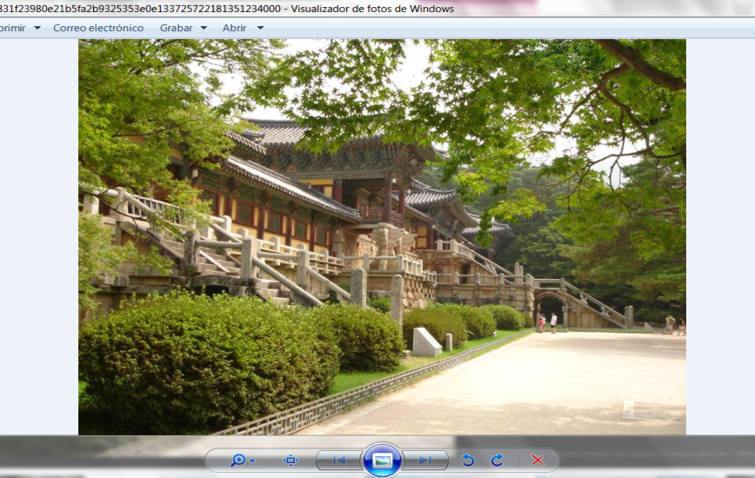
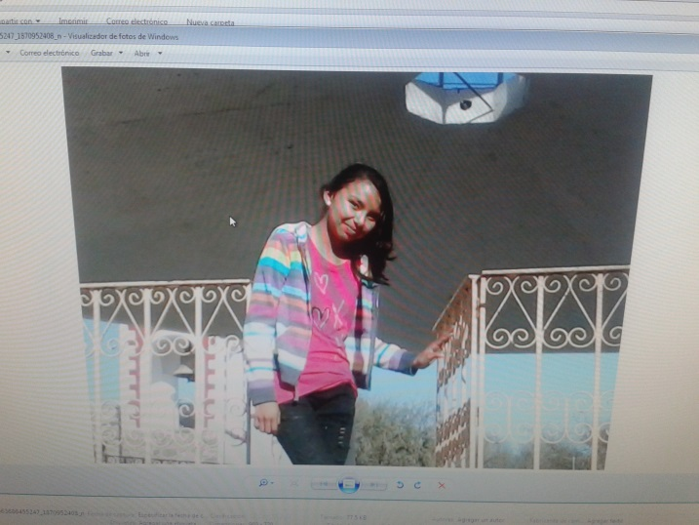
PROCEDIMIENTO:
- Primero abrí la aplicación Corel
- Archivo—abrir
- Del lado izquierdo abrir mis documentos
- Buscar mi carpeta—abrir mi carpeta Corel
- Abrí la mi imagen
- En la barra de menú seleccione IMAGEN
- Seleccione la primera opción (LABORATORIO DE RECORTAR) (EXTRAER)
- Nos lleva a otra ventana
- En la parte superior derecha
- Ocupe la herramienta Resaltar
- Con el pulsor remarque todo el contorno de la persona
- Después le di clic en la herramienta RELLENO INTERIOR
- Después le di Clic dentro de la imagen
- En la parte derecha en medio
- Elegí la opción de Recorte como MASCARA DE RECORTE
- Le dimos clic en PREVISUALIZACIÓN
- En la parte superior le di clic en el pincel para quitar (--)
- Después le di clic en la imagen para poder ampliar la imagen o girarla
- En la barra de menú
- Buscar donde dice ventana
- Ventanas acoplables
- Debe estar activada la ventana Objetos
- En la parte derecha está la ventana objetos
- Dar clic en el Ojito
- Menú Archivo
- Importar
- Documentos—mi carpeta
- Busque la segunda imagen
- Di clic en la cuadricula
- Amplié la imagen cubriendo toda la cuadricula. Di clic en botón selección del lado derecho aparece un recuadro.
- Organizar—orden
- Retroceder 1
- Y abrí el Ojito de la primera imagen
- Después le agregue mi nombre y grupo dentro de la imagen
- Finalmente guarde el archivo como CPT y después como JPG.
IMAGEN TERMINADA
